Enzo BROUXEL 3A

Dossier de
conception d’un site personnel

Année universitaire 2021-2022

Sommaire
I Objectif du site 3
II Cibles et profil des utilisateurs 3
III Rubriques et arborescence 3
IV Les principales recommandations ergonomiques 4
V Charte graphique 4

I Objectif du site
Le but de mon site est de me présenter personnellement et professionnellement. Il pourra me servir de CV en ligne pour plus tard. De plus le site permet de me contacter.

II Cibles et profil des utilisateurs
Mon site s’adresse aux personnes intéressés par mon profil, le site cible en particulier les professionnels.

III Rubriques et arborescence

Maquette de la page d’accueil du site :

Arborescence :
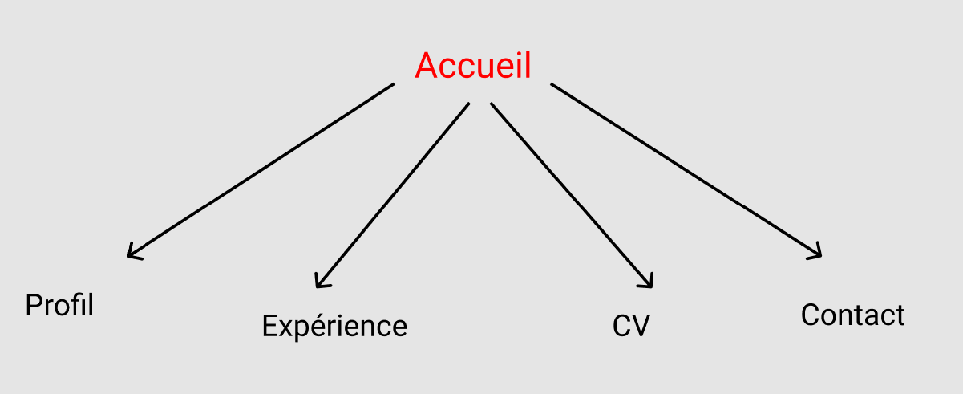

IV Les principales recommandations ergonomiques
- Pouvoir réaliser l’action souhaitée simplement
- Le site doit être intuitif
- Les utilisateurs doivent être satisfait d’une action une fois réalisée
- Le design doit être « beaux »

V Charte graphique
- Couleurs
  - Jaune orangé : #f3a30d
  - Violet : #8509a5
  - Blanc
- Style
  - Pas de superflu, le site est assez sobre

